2023 yılında kurulan şirket sayısı, geçen yılın aynı dönemine göre %8,3 azaldı.
- 2023 yılında, 2022 yılına göre kurulan şirket sayısı %8,3 kurulan gerçek kişi ticari işletme sayısı %26,6 oranında azalmış olup kurulan kooperatif sayısı %61,3 artmıştır.
- 2023 yılında, 2022 yılına göre kapanan şirket sayısı %11,7 kapanan gerçek kişi ticari işletme sayısında %42,3 artış olup kapanan kooperatif sayısında %5,7 azalış olmuştur.
Kurulan şirket sayısında geçen yılın aynı ayına göre %16,7 azalış oldu.
- Aralık 2023’te, Aralık 2022’ye göre kurulan şirket sayısı %16,7 kurulan gerçek kişi ticari işletme sayısı %38,5 oranında azalmış olup kurulan kooperatif sayısı %13,9 artmıştır.
- Aralık 2023’te, kapanan şirket sayısı 2022 yılının aynı ayına göre %30,3 kapanan gerçek kişi ticari işletme sayısı %27 oranında artmış olup kapanan kooperatif sayısında %11,8 azalış olmuştur.
Aralık 2023’te kurulan kooperatiflerin sayısında bir önceki aya göre %0,8 artış oldu.
- Bir önceki aya göre kurulan şirket sayısı %20,3 kurulan kooperatif sayısı %0,8 kurulan gerçek kişi ticari işletme sayısı %34,3 artmıştır.
- Bir önceki aya göre kapanan şirket sayısı %146,3 kapanan kooperatif sayısında %255 artış olup kapanan gerçek kişi ticari işletme sayısında %54,5 azalış gerçekleşmiştir.
2023 Aralık Ayı Genel Görünümü
İLAN  TÜRÜ | ŞİRKET  TÜRÜ | ARALIK 2023 | KASIM  2023 | Bir Önceki Aya Göre Değişim (%) | ARALIK 2022 | Bir Önceki Yılın Aynı Ayına Göre Değişim (%) | OCAK- ARALIK  (12 Aylık)
 |  |  |  |  |  |  | 2022 | 2023 | Değişim (%)
Kurulan* | Şirket | 12.519 | 10.403 | 20,3 | 15.034 | -16,7 | 140.229 | 128.528 | -8,3
Kurulan* | Kooperatif | 262 | 260 | 0,8 | 230 | 13,9 | 1.985 | 3.202 | 61,3
Kurulan* | Ger.Kişi Tic.İşl. | 2.136 | 1.590 | 34,3 | 3.475 | -38,5 | 27.097 | 19.880 | -26,6
Tasfiye | Şirket | 4.646 | 2.041 | 127,6 | 3.214 | 44,6 | 22.075 | 28.691 | 30,0
Tasfiye | Kooperatif | 98 | 57 | 71,9 | 69 | 42,0 | 922 | 905 | -1,8
Kapanan | Şirket | 5.952 | 2.417 | 146,3 | 4.569 | 30,3 | 23.170 | 25.883 | 11,7
Kapanan | Kooperatif | 284 | 80 | 255,0 | 322 | -11,8 | 1.133 | 1.069 | -5,7
Kapanan | Ger.Kişi Tic.İşl. | 4.037 | 8.869 | -54,5 | 3.180 | 27,0 | 23.149 | 32.933 | 42,3
* Kurulan gerçek kişi ticari işletmesi sayısı adi ortaklıkları da içermektedir.
* Kapanan gerçek kişi ticari işletmesi sayısı, yapılan tebligatlarla ticari faaliyeti bulunmadığı tespit edilen gerçek kişi ticari işletmesinin kayıtlarının ilgili Ticaret Sicil Müdürlükleri tarafından Ticaret Sicil Yönetmeliğinin 51. maddesine istinaden re’sen silinen işletmelerini kapsamamaktadır. Aralık 2023’te 663 gerçek kişi ticari işletmesi re’sen kapatılmıştır. Ocak-Aralık döneminde 6.969 gerçek kişi ticari işletmesi re’sen kapatılmıştır.

Aralık 2023’te tüm illerde şirket kuruluşu gerçekleşmiştir.
- 2023 yılı Aralık ayında kurulan toplam 12.781 şirket ve kooperatifin %79,6’sı limited şirket, %18,3’ü anonim şirket, %2’si ise kooperatiftir. Şirket ve kooperatiflerin %35,7’si İstanbul, %10,4’ü Ankara, %6,1’i İzmir’de kurulmuştur.
- Bu ay tüm illerde şirket kuruluşu gerçekleşmiştir.

Aralık 2023’te kurulan şirketlerin sermayelerinin toplamı, bir önceki aya göre %682,7 oranında arttı.

- 2023 yılında toplam 131.730 şirket ve kooperatif kurulmuştur. Bu dönemde kurulan toplam 111.945 limited şirket, toplam sermayenin %42,6’sını, 16.562 anonim şirket ise %57,4’ünü oluşturmaktadır. Aralık ayında kurulan şirketlerin sermayelerinin toplamı, Kasım ayına göre %682,7 oranında artmıştır.
2023 Aralık Ayı Şirket Türlerine Göre Şirket Kuruluşları
 |  | Şirket Türleri |  |  |  |  | Genel Toplam
 |  | Anonim | Kollektif | Komandit | Limited | Kooperatif | Genel Toplam
EKİM 2023 | Sayı | 1.508 | 2 |  | 9.614 | 320 | 11.444
EKİM 2023 | Sermaye (TL) | 6.346.254.412 | 310.000 |  | 14.745.948.300 |  | 21.092.512.712
KASIM 2023 | Sayı | 1.372 | 4 | 1 | 9.026 | 260 | 10.663
KASIM 2023 | Sermaye (TL) | 11.144.545.659 | 1.402.000 | 10.000 | 13.439.355.950 |  | 24.585.313.609
ARALIK 2023 | Sayı | 2.343 | 1 | 1 | 10.174 | 262 | 12.781
ARALIK 2023 | Sermaye (TL) | 173.983.042.630 | 10.000.000 | 10.000 | 18.440.985.600 |  | 192.434.038.230
2023 TOPLAM | Sayı | 16.562 | 19 | 2 | 111.945 | 3.202 | 131.730
2023 TOPLAM | Sermaye (TL) | 228.316.574.738 | 16.172.000 | 20.000 | 152.284.284.031 |  | 380.617.050.769

Aralık 2023’te şirket ve kooperatiflerin 4.063’ü ticaret, 1.878’i inşaat ve 1.869’u imalat sektöründe kurulmuştur. 705 gerçek kişi ticari işletmesi ise inşaat sektöründe kuruldu.
- Aralık 2023’te şirket ve kooperatiflerin 4.063’ü ticaret, 1.878’i inşaat ve 1.869’u imalat sektöründe kurulmuştur. Aralık 2023’te kurulan gerçek kişi ticari işletmelerinin; 705’i inşaat, 680’i toptan ve perakende ticaret motorlu taşıtların ve motosikletlerin onarımı, 194’ü imalat sektöründedir.
- Bu ay kapanan şirket ve kooperatiflerin; 2.052’si toptan ve perakende ticaret, motorlu taşıtların ve motosikletlerin onarımı, 901’i imalat, 733’ü inşaat sektöründedir.
- Bu ay kapanan gerçek kişi ticari işletmelerinin 1.553’ü toptan ve perakende ticaret, motorlu taşıtların ve motosikletlerin onarımı, 691’i inşaat, 453’ü imalat sektöründedir.

Aralık 2023’te kurulan 262 Kooperatifin 205’i Konut Yapı Kooperatifidir.
- Aralık 2023’te kurulan 261 Kooperatifin 205’i Konut Yapı Kooperatifi 31’i İşletme Kooperatifi, 11’i Tarımsal Kalkınma Kooperatifi olarak kurulmuştur.

Aralık 2023’te 800 adet yabancı ortak sermayeli şirket kuruldu.
- Aralık 2023’te kurulan 895 yabancı ortak sermayeli şirketin 455’i Türkiye, 35’i İran, 32’si Hollanda ortaklı olarak kurulmuştur.
- Kurulan 800 yabancı ortak sermayeli şirketin 169’u anonim, 631’i limited şirkettir. 2023 yılında kurulan şirketlerin 1.611’i Belirli bir mala tahsis edilmemiş mağazalardaki toptan ticaret, 597’si İkamet amaçlı olan veya ikamet amaçlı olmayan binaların inşaatı ve 573’ü İşletme ve diğer idari danışmanlık faaliyetleri sektöründe kurulmuştur.
- Kurulan yabancı ortak sermayeli şirketlerin toplam sermayelerinin % 80,3’ünü yabancı sermayeli ortak payını oluşturmaktadır.

 |  | Anonim | Limited | Genel Toplam
EKİM 2023 | Sayı | 126 | 793 | 919
EKİM 2023 | Ortak Olunan Şirketlerin Toplam Sermayesi (TL) | 194.366.341 | 1.084.201.000 | 1.278.567.341
EKİM 2023 | Ortak Olunan Şirketlerdeki Yabancı Ortak Sermaye Toplamı (TL) | 103.399.355 | 902.826.700 | 1.006.226.055
EKİM 2023 | Yabancı Ortak Sermaye Oranı (%) | 53,2 | 83,3 | 78,7
KASIM 2023 | Sayı | 118 | 777 | 895
KASIM 2023 | Ortak Olunan Şirketlerin Toplam Sermayesi (TL) | 2.921.733.217 | 821.329.000 | 3.743.062.217
KASIM 2023 | Ortak Olunan Şirketlerdeki Yabancı Ortak Sermaye Toplamı (TL) | 2.743.181.030 | 684.423.450 | 3.427.604.480
KASIM 2023 | Yabancı Ortak Sermaye Oranı (%) | 93,9 | 83,3 | 91,6
ARALIK 2023 | Sayı | 169 | 631 | 800
ARALIK 2023 | Ortak Olunan Şirketlerin Toplam Sermayesi (TL) | 12.793.711.591 | 659.317.000 | 13.453.028.591
ARALIK 2023 | Ortak Olunan Şirketlerdeki Yabancı Ortak Sermaye Toplamı (TL) | 11.415.961.160 | 574.069.525 | 11.990.030.685
ARALIK 2023 | Yabancı Ortak Sermaye Oranı (%) | 89,2 | 87,1 | 89,1
 | Sayı | 1.442 | 10.799 | 12.241
TOPLAM | Ortak Olunan Şirketlerin Toplam Sermayesi (TL) | 21.187.549.839 | 11.513.105.400 | 32.700.655.239
 | Ortak Olunan Şirketlerdeki Yabancı Ortak Sermaye Toplamı (TL) | 16.690.513.714 | 9.568.772.200 | 26.259.285.914
 | Yabancı Ortak Sermaye Oranı (%) | 78,8 | 83,1 | 80,3

Not: Yıllık olarak kurulan yabancı ortak sermayeli şirketlerin, sermaye uyruklarının illere ve faaliyet alanlarına göre dağılımlarının görüleceği tablolar hazırlanmıştır. İlgili tablolara http://www.tobb.org.tr/resmi-istatistik bağlantısından ulaşabilirsiniz.

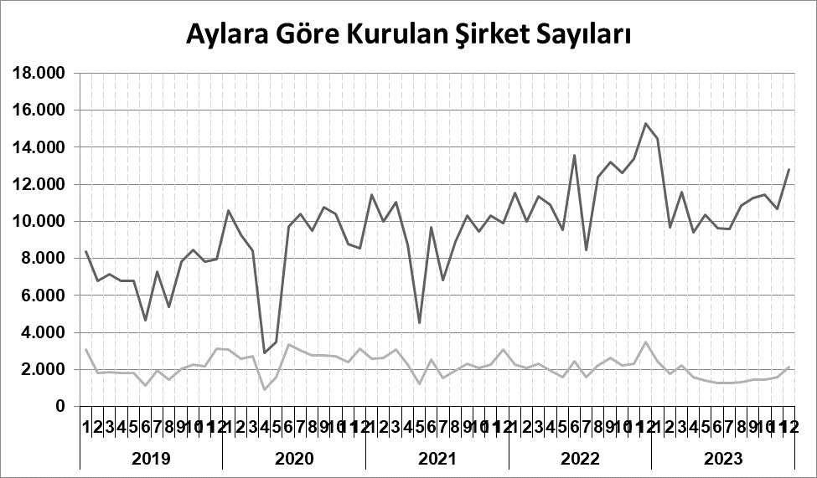
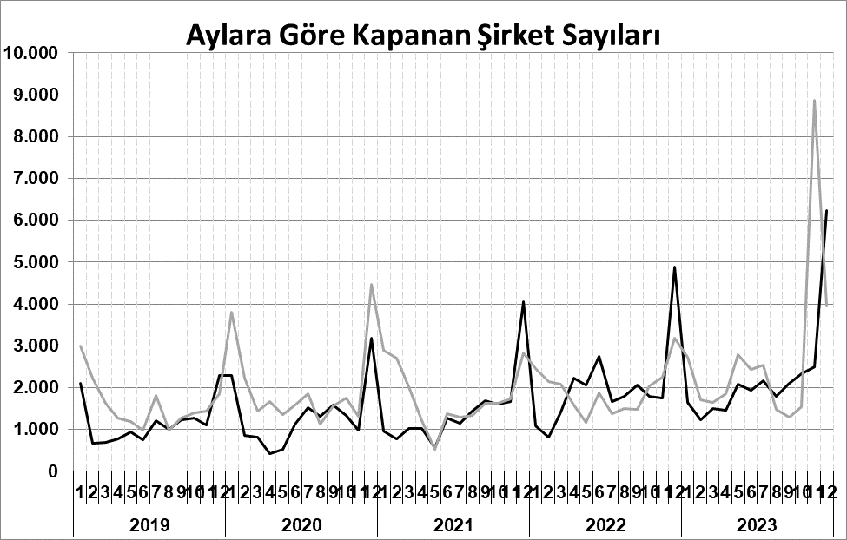
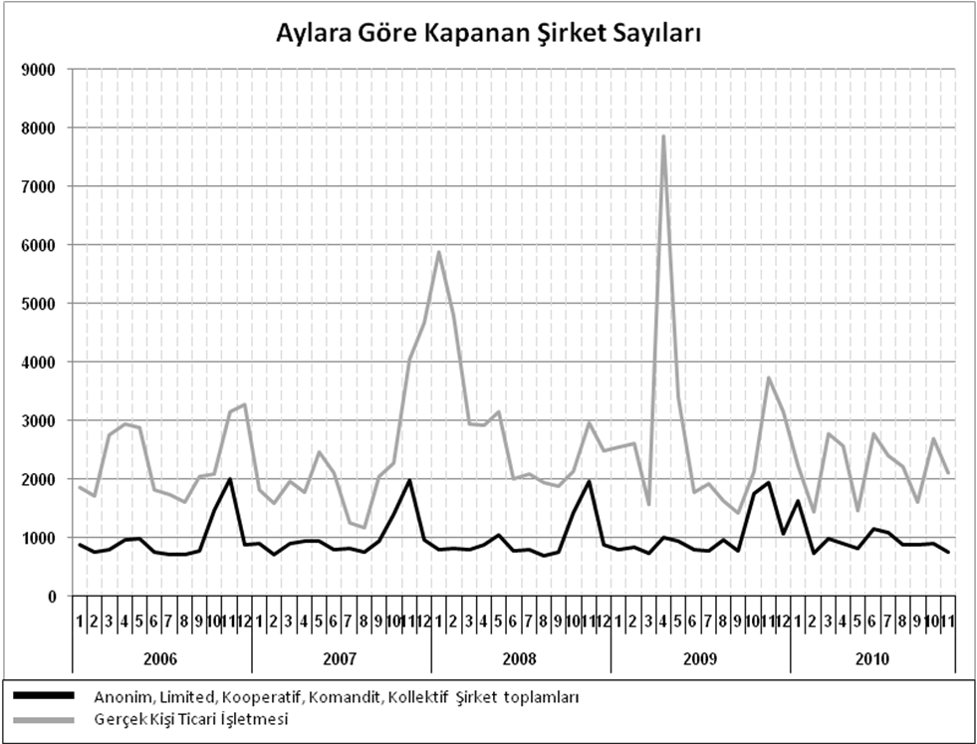
Anonim, Limited, Kooperatif, Komandit, Kollektif Şirket toplamları
Gerçek Kişi Ticari İşletmesi
Bir sonraki haber bülteninin yayımlanma tarihi 23 Şubat 2024’tür.
Ayrıntılı tablo ve grafiklere www.tobb.org.tr/resmi-istatistik adresinden erişebilirsiniz.

